Схема расположения земельного участка, в отношении которого подготовлен проект решения о предоставлении Макаревичу Сергею Владимировичу разрешения
на условно разрешенный вид использования «магазины (код – 4.4)» в отношении земельного участка с кадастровым номером 24:50:0600196:5522, расположенного в территориальной зоне ведения садоводства и огородничества (СХ-2) по адресу: Российская Федерация, Красноярский край, городской округ город Красноярск, город Красноярск, улица Монтажников, земельный участок 65в, с целью размещения магазина.

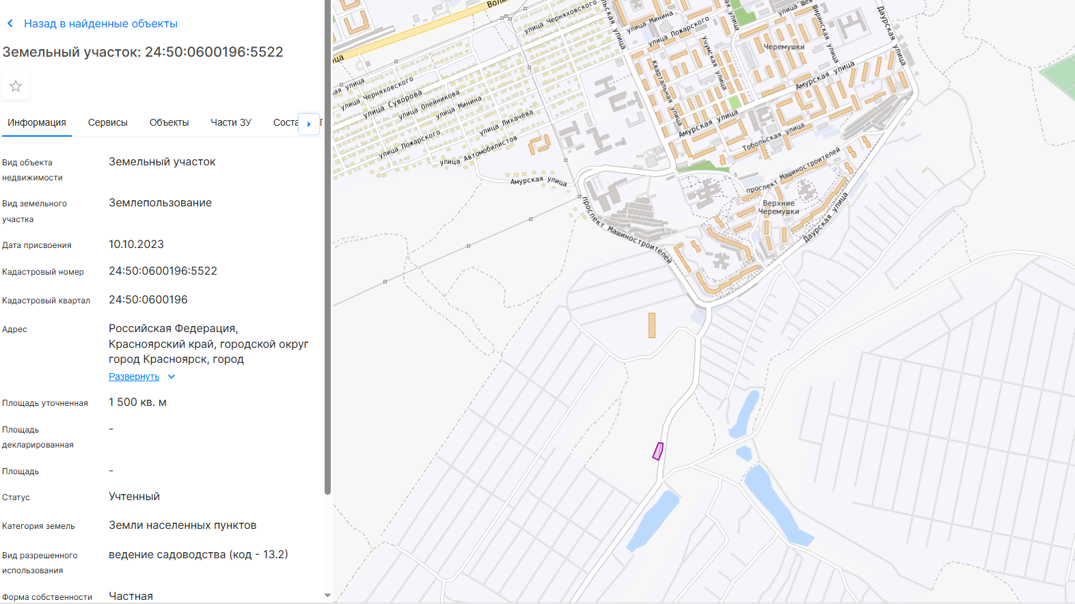

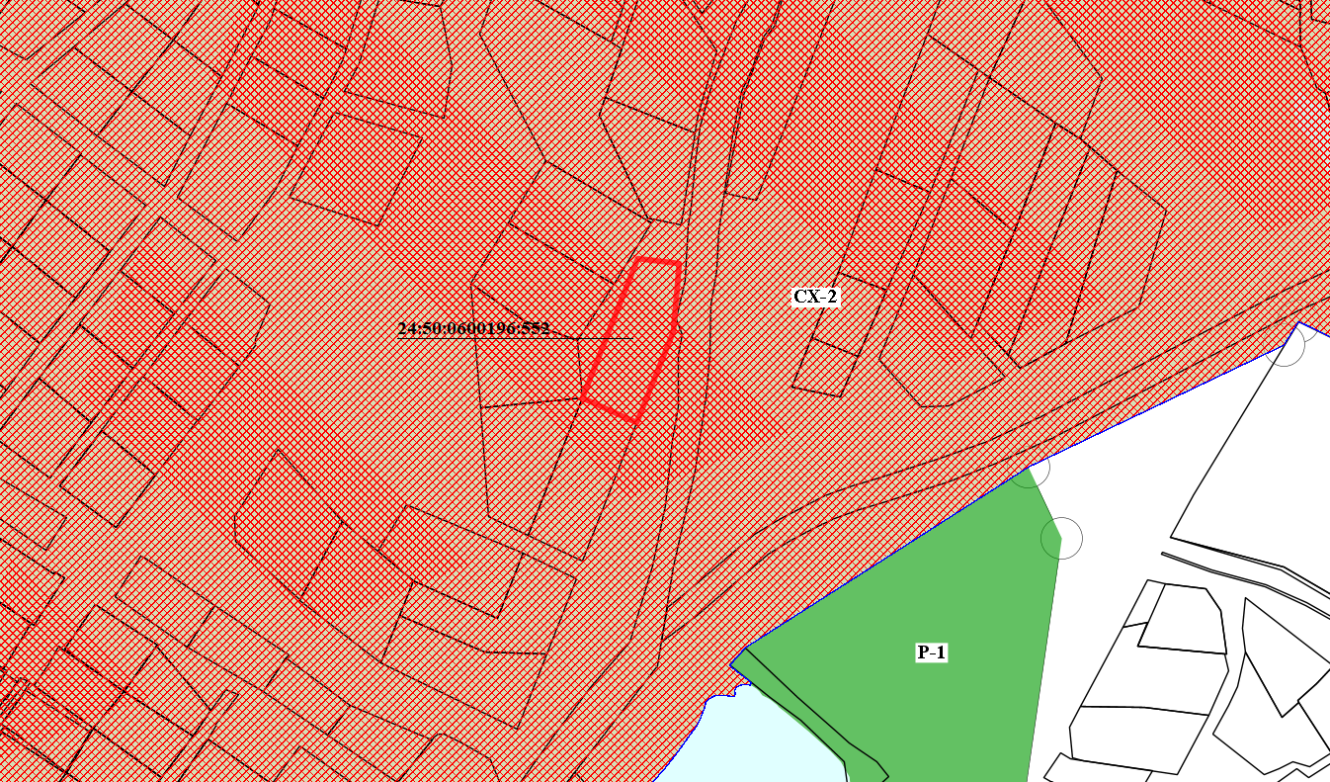

- граница земельного участка с кадастровым номером 24:50:0600196:5522

- зоны ведения садоводства и огородничества (СХ-2)

